апрель 2019 года |  |  |  | Инвестиционное предложение
Создание геронтологического центра в Тюменской области
 |  |  | Отрасль: медицина
Суть проекта:  Бизнес идеей является строительство и последующая эксплуатация объектов социального обслуживания граждан. В геронтологическом центре будет столовая, прачечная, библиотека, помещения отдыха, досуга и медкабинеты, которые будут располагаться в отдельно стоящих зданиях.  Ухаживать за пожилыми тюменцами будут по специально разработанным индивидуальным динамическим программам. Постояльцам центра обеспечат медицинский контроль, психологическую поддержку, реабилитацию, разноплановый досуг. В штат учреждения будут входить врач-гериатр (геронтолог), психотерапевт, социолог, юрист-консультант, методист, социальный работник. Дополнительно к работе в центре могут привлекать инструкторов по труду, диетологов, культорганизаторов, а также узких медицинских специалистов.  Такие учреждения позволяют пожилым людям жить поближе к родным, в более естественных, почти домашних условиях. Это обеспечивает им психологический комфорт.  Перспективы развития этого сегмента социальных услуг велики, потребность огромная, общество готово принять эти услуги. При правильной организации — это бизнес с очень хорошим экономическим результатом.  Целевая группа:  Геронтологический центр — это учреждение социального обслуживания граждан старших возрастных групп, которое помогает продлить им активность и сохранить высокий уровень жизни.  Рыночные предпосылки:  - К сожалению, процент граждан пенсионного возраста в России постепенно растет, и существующие государственные заведения по уходу за стариками уже не справляются с наплывом постояльцев. Нужно учесть и тот фактор, что социальные учреждения принимают к себе только одиноких пенсионеров – об остальных должны заботиться наследники. По данным Росстата, на 1 января 2017 года очередь в дома престарелых в РФ составляла 9,2 тыс. человек. В то же время эксперты некоммерческого партнерства «Мир старшего поколения» оценивают потребность в 630 тыс. стационарных мест.  - В 2000 г. в мире было 600 млн. человек в возрасте 60+. К 2050 г. - 2 млрд. Население в возрасте 85+ увеличится в 5 раз с 44 млн. в 2012 г. до 216 млн. к 2050 г. К 2050 г. впервые в истории численность пожилых в возрасте 60+ превысит численность детей младше 15 лет. В РФ около 33 млн. пенсионеров из которых 18,5 млн. человек старше 65 лет или 13% населения страны. К 2030 году их доля возрастет до 18%.  Конкурентные преимущества  - Транспортная доступность, геронтологический центр будет располагаться в 30 км от Тюмени.  - Геронтологический центр можно построить в рамках ГЧП. Правительство Тюменской области предоставит инвестору льготы по налогам и аренде земли.  - Наличие собственной котельной.  - Инвестиционная площадка расположена в экологически чистом месте, вдалеке от промышленных предприятий. |  |  | 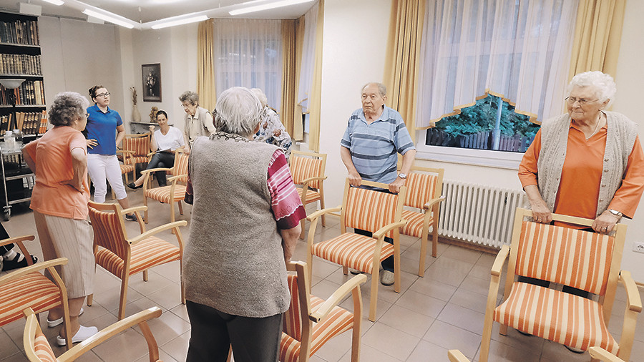  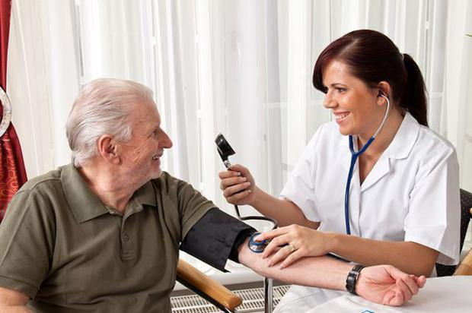
  Ключевые показатели проекта
  Расположение | Тюменский р-н, с.Успенка, ул. Студенческая, 1
  Площадь территории |  | 5,5 га
  Количество мест |  | до 150 человек
  Персонал: |  |  | 20 человек
  Средняя заработная плата: |  |  | 30 000 руб. вкл. страх. взносы
  Примерные параметры строительства центра:
  Общая площадь зданий | 4 200 кв. м.
  Здания улучшенной планировки | 2 – 3 этажа
  Безбарьерная среда
  Размер комнаты | 30 кв. м.
  включая специально оборудованный с/у в каждой комнате | 6 кв. м.
  Жилой площади на резидента | 10 кв. м.
  Соотношение жилой/общей площади | 58%
  Широкие двери, лифты и подъемники
  Энергоэффективное здание высокой степени противопожарной защиты
Если Вас заинтересует дальнейшее участие в проекте, мы просим Вас представить нам заявку о выражении заинтересованности. Пожалуйста, обращайтесь к нам по указанным реквизитам: recept@iato.ru тел.: +7-800-550-08-30

